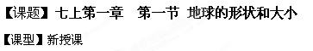
【教材内容分析】
本节课是学习地理知识的第一课，主要安排了“地球的形状”和“地球的大小”两方面学习内容，目的是使学生了解人类认识地球形状的过程和学会用平均半径、赤道周长和表面积等数据描述地球的大小。将这两个课标点整合成一课时，目的并不是简单的知识传授，而是让学生在学习中得到思维能力的提升和情感态度的升华，养成严谨认真的求学态度，为学习后面的章节打好基础。
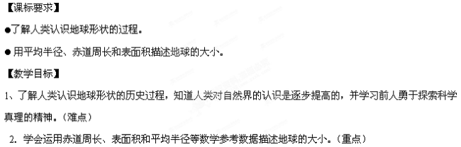
【教学模式】问题导学
【教学方法】读图法、演示法、画图法、合作探究法
【教学用具】地球仪、多媒体、地球卫星照片
【教学过程】
教学环节教师活动学生活动设计意图
创设情境
导入新课一、初识地球：播放视频片段《斗转星移---运动中的地球》，质疑：地球是个球体，可是你知道前人对她的认识经历了哪些有趣的历程吗?(投影展示课题、目标)观看视频，感悟地球在宇宙空间的存在形态。
学生齐读目标，明确学习内容。激发兴趣和探索欲望，明确学习内容。
第一目：
地球的形状二
、再现历史：
问题探究：
1、探讨：古代有“天圆地方”说------即“盖天说”，你知道它的由来吗?有何证据?(投影问题和图片)
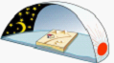
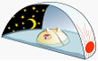
查字典地理网http://dili.chazidian.com
(1)学生读P3“天圆地方
”图文资料，谈自己的见解
(2)齐背《敕勒歌》
“敕勒川，阴山下，天似穹庐，笼盖四野……”(凭直觉)通过认识诗歌中的地理，留心生活处处皆学问，要学会观察和思考。
2、 (播放“月食”视频)
质疑：古希腊学者亚里士多德根据月食的景象推测地球形状是球体或近似球体，你觉得完全可信吗?说说你的看法
在日常生活中，你们注意到还有哪些现象能够说明地球是个球体?
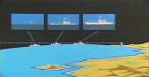
(1)学生看视频，结合P3“亚里士多德”等图文资料，提出自己见解：
“有一定的说服力，但仅凭影子推测也不完全可信，也可能是碟形、馒头形、圆片形、圆柱形……
(2) 学生列举证据：如登
高可望远(诗证：“欲穷千里目，更上一层楼”)、海边观驶来的帆船，先看到桅杆后看到船身。通过探讨，训练学生质疑精神和表达能力，并感受古人对大自然探索的细心和执着。
3投影“麦哲伦”及环球航行路线图，指导学生说出麦哲伦船队依次经过了哪些大洋? 结合P4“阅读”说说结果如何?
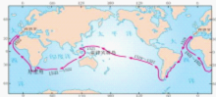
进一步质疑：这次环球航行就一定能说明地球是球体吗?(1)学生读图，按船队行进的顺序说出依次经过的大洋名称。结合P4阅读“你们第一个拥抱了地球”，了解麦哲伦船队首次完成人类历史上环球航行的伟大壮举及其付出的巨大牺牲。
(2)学生探讨论(也可能是圆柱、圆锥或圆台形状…...) 进一步感悟前人勇于探索真理，不畏困难和牺牲精神的伟大;再次质疑进一步培养学生的求异思维。
4、 投影诗《题西林壁》，齐诵。
横看成岭侧成峰，
远近高低各不同。
不识庐山真面目，
只缘身在此山中。
说明人类要想目睹地球的全貌，只有离开地球。(播放宇航员“加加林”在太空目睹地球的视频片段，指导学生观看)学生观看视频及卫星照片，了解：通过目睹终于确定，地球确实是个球体。
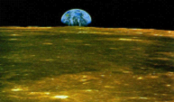
思考交流：从人类认识地球形状的过程中，你感悟到了什么?(谈体会)通过观看视频，体会当今科技之强大，认识到人类对地球的认识是不断进步的，养成崇尚科学、认真学习
的品质。
承转人类对地球形状的认识，经历了从直觉臆想----推测----实证----目睹，历时几千年，一步步走向成熟，这些勇于探索科学真理的精神和科学的研究方法值得我们后人学习和敬佩。
地球是球形，你能用准确的数据描述她的大小码?
第二目
地球查字典地理网http://dili.chazidian.com
的大小三、科学认知：
教师出示地球仪，指出这是地球的模型地球仪。设疑：它的球心、球半径和最大周长在哪里呢?
1、(多媒体分步投影：教学生画球形板图)
<教师手画也可以>
(1)画圆、圆心、圆半径，(平面图形)
(2)画赤道、极半径、赤道半径表示球形。指出球心、球半径和最大周长，说明圆是平面的，球是立体的。(地球是球形。)
(3)结合地球仪讲解：从地心到地球表面任何一点都叫作地球半径。其中，从地心到北极或南极的半径叫极半径;从地心到赤道上任何一点的半径，叫赤道半径。查字典地理网http://dili.chazidian.com
2、小组探究：(投影问题)
(1)极半径和赤道半径各有多少条?
(2)极半径与赤道半径的长度会影响地球的形状吗?
查字典地理网http://dili.chazidian.com
画画看(技巧：让赤道半径长度保持不变)
(3)请看课本上P5图1-1-3所注的具体数字，极半径和赤道半径哪个长一些，二者相差多少千米?
(4)质疑提升：你现在能更加准确的描述一下地球的形状吗?
(5)地球仪为什么却做成了“正球体”?
教师讲解：(出示卫星照片)
请看，这是从36000千米高空拍摄的地球照片，你能看出它扁了多少吗?所以我们说地球是扁圆的、像桔子或像梨形都是不科学的，在日常学习中，我们仍然把地球看作是一个正球体。所以我们画出的地球示意图或做出的地球模型都是正球体。
3、质疑：我们到底用哪些数据才能准确地描述地球的大小呢?
(投影示意图，指导读出以下数据)
赤道半径6378千米，
极半径6356千米，
平均半径6371千米
赤道周长4万千米
表面积5.1亿平方千米
【谐音巧记：我的姨姨(5.1亿)是庐山奇葩(6378)，一天，庐山雾起(6357)，她领(4万)天兵举行庐山起义(6371)。】学生看板画
学习画球形图的基本过程和技巧
听教师讲解，释疑解难
极半径有两条，赤道半径有无数条。
三种情况：极半径比赤道半径长、二者相等、极半径比赤道半径短，球形各不一样，学生画图：长球体、正球体和扁球体
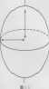
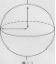
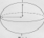
极半径短一些，赤道半径长一些。
赤道半径6378千米，极半径6356千米，
两者相差21千米。
地球的形状：是两极稍扁赤道略鼓的不规则的球体。
因为21千米相对6300多千米，约为1/300，这个差距是微不足道的。地
球仪是地球的缩影，那就更看不出来了。
学生读图1-1-3“地球的大小示意”，了解描述地球大小的基本要素和具体数据。
计算：假如一列火车以100千米/小时的速度沿着赤道行驶，回到出发点需要多长时间?(400小时)初步接触地球仪，帮助了解地球的形状和大小，也为下一节学习做了引导
学画板图，既调动了兴趣，又增强了画图技能
通过观察对比、画图求证，能培养学生严谨认真的学习态度，也是地理学科的基本要求
通过再次观察地球仪和解决疑问，
可以将学生的认知提升到一个新的高度
明确科学精确的数据对说明问题十分重要，通过计算能具体感知地球的大小
巩固训练要求在笔记本上把表示地心、两极、赤道和极半径、赤道半径的图画出来，并标上名称和数字。学生画图当堂检验识记效果
课堂小结同学们，认识地球，探索地球的奥秘，一直是人类渴望和追求的目标。让我们扬帆起航，努力学习，为探索更多地球的奥秘贡献自己的力量!
板书设计
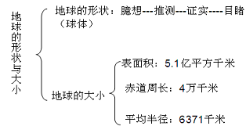
课堂练习
1.根据现代科学技术的测量证明，地球是个不规则的_____体，表面积为_______平方千米，平均半径为_______千米，赤道周长约为____千米。
2.读
麦哲伦环球航行路线图，回答
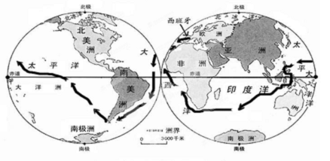
(1)在400多年前，麦哲伦船队从的西班牙出发，开始了那次永载史册的航海行动。麦哲伦船队离开欧洲后，依次经过的大洋是 洋 洋、 洋，最后又回到 洋，抵达他们的出发地。
(2)根据现代科学技术的测量证明，地球是两极_____、赤道______的不规则的_____体，表面积为_______平方千米，平均半径为_______千米，赤道周长约为____ 千米。
(3)船队的勇士回到西班牙后得到的礼物中有地球仪，并且地球仪上写着这样一句话：“你首先拥抱了我!”你认为此份礼物和赠言的寓意是什么?
。
教学反思：
1、 本节课
学生的主体地位得到很大体现，如读图、探究、画图、计算、演示等，学生积极性高。比如有的学生能用课本卷成圆筒，用粉笔代替桅杆演示船驶来的情境，就可以推翻地球是球形的推测，可能是圆柱体、圆台或者圆锥等。
2、 课堂上，只有学生亲自动手了、参与了、体验了、，他对知识的认知才会更深刻。只要教材研究
的透、教学设计的好，教师不必喋喋不休。
3、 借助多媒体能很好的增强学生的直观感受，体会科学探究的乐趣，理解科学的真谛。

